28.04.2020 Ас-84 Веб-заняття
Урок української мови. Тема: Література рідного краю (проза). Сергій Жадан
Інструкція до вивчення теми уроку
- Ознайомтесь із теоретичним матеріалом до теми.
- Виконайте практичне завдання.

Теоретичний матеріал до уроку
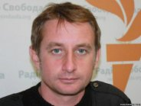
Сергі́й Ві́кторович Жада́н ( 23 серпня 1974, м. Старобільськ) — український письменник, поет, перекладач, громадський активіст. Автор романів «Депеш Мод», «Ворошиловград», «Месопотамія» поетичних збірок «Цитатник», «Ефіопія» та інших.
Сергій Жадан народився 23 серпня 1974 року у місті Старобільськ Луганської області. У 1991 році був одним з організаторів харківського неофутуристського літературного угрупування «Червона Фіра». У 1996 році закінчив Харківський Національний Педагогічний Університет ім. Г. С. Сковороди, факультет українсько-німецької філології. У 1996—1999 рр. навчався в аспірантурі цього ж університету. Захистив дисертацію присвячену українському футуризму. З 2000 року викладач кафедри української та світової літератури університету. З 2000 року також є віце-президентом Асоціації українських письменників. З 2004 — незалежний письменник. Під час помаранчевої революції, Жадан був комендантом наметового містечка у Харкові. Сергій Жадан також відомий своїми критичними висловлюваннями і публікаціями, в бік харківських можновладців — Добкіна та Кернеса. Живе і працює в Харкові. Перекладає з німецької, польської, білоруської та російської мов. Власні тексти перекладались німецькою, англійською, шведською, італійською, угорською, польською, сербською, хорватською, чеською, литовською, білоруською, російською, вірменською мовами. Зокрема світ побачили такі переклади книг Жадана: «Історія культури початку століття» — Росія, 2003; Польща, 2005; Німеччина, 2005 «Біг Мак» — Польща, 2005; Росія, 2009; Чехія (готується до друку) «Депеш Мод» — Росія, 2005; Польща, 2006; Білорусь, 2006; Німеччина, 2007; Литва, 2008; Італія, 2009 «Anarchy in the UKR» — Польща, 2007; Німеччина, 2007; Росія, 2008 «Гімн демократичної молоді» — Польща, 2008; Німеччина, 2009; Росія, 2009 «Відсоток самогубств серед клоунів» — Німеччина, 2009; Польща, 2009 В 2008 році російський переклад роману Сергія Жадана «Anarchy in the UKR» увійшов до короткого списку літературної премії "Національний бестселер" і одержала грамоту "Книга року" на Московській книжковій виставці-ярмарку.
В 2010 році висунутий на звання «Людина року» російським журналом «GQ» за книгу «Червоний Елвіс». Роман «Ворошиловград» став книжкою року 2010 за версією «Бі-бі-сі». Презентація роману в Старобільську, на батьківщині письменника, відбулась 7 квітня 2011 року, під час Донбас-туру, який був проведенний Правозахисним центром «Поступ» та Літературним угрупованням СТАН в межах Громадської кампанії проти встановлення цензури в Україні. Через тиск місцевої влади деякі виступи, які було заплановано у рамках Донбас-туру, було скасовано. В 2011 році провів акцію проти закону «Про захист суспільної моралі».

Проза автора
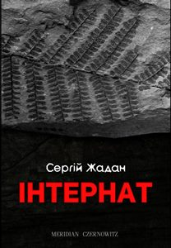
Сюжет
Події роману відбуваються на Донбасі протягом трьох зимових днів 2015 року. Тридцятип'ятирічний вчитель української мови на ім'я Паша вирушає до міста (прототипом вірогідно є Дебальцеве), щоб забрати звідти свого племінника, який живе в інтернаті. Час для здійснення такої мандрівки, однак, не зовсім підхожий, адже українська армія саме покидає місто, яке оточують сепаратисти.
Образ інтернату
Слово «інтернат» використовується як метафора, під якою мається на увазі неукоріненість, невпорядкованість та загубленість нашого суспільства, що так і не призвичаїлося у цій країні та страждає на так званий синдром інтернату. Автор зображує це почуття неукоріненості на прикладі такого специфічного регіону, як Донбас, та вказує на те, що подолання цього почуття — один із найважливіших факторів подолання конфлікту.

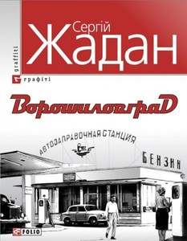
Ворошиловгра́д — роман українського письменника Сергія Жадана, опублікований 2010 року видавництвом Фоліо (Харків). Роман переміг у конкурсі Книга року Бі-Бі-Сі за 2010 рік, а 2014 року роман був удостоєний швейцарської літературної премії Jan Michalski Prize .12 грудня 2014 року на честь десятої річниці премії BBC Україна спільно з культурною програмою ЄБРР оголосили роман Книгою десятиліття Бі-Бі-Сі. Окрім української, роман виданий російською, польською, німецькою, французькою та іншими мовами.
«Ворошиловград» — твір жорсткий, меланхолійний та реалістичний. Вони приходять і забирають у тебе все, що тобі належить. Вони позбавляють тебе твоєї свободи й твоєї території. Вони забирають у тебе твоє минуле і твою пам’ять. І все, що ти можеш їм протиставити – це свою любов і свою ненависть. Ну, і свої кримінальні навички. Історії українського рейдерства присвячується.

Практичне завдання

Літературна анкета
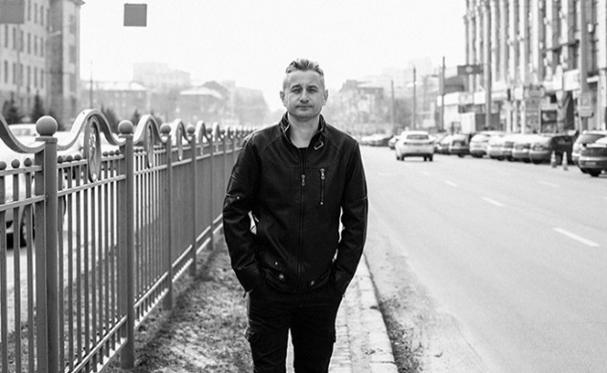
Сергій Жадан
- Дата і місце народження.
- Освіта.
- Діяльність.
- Перший твір.
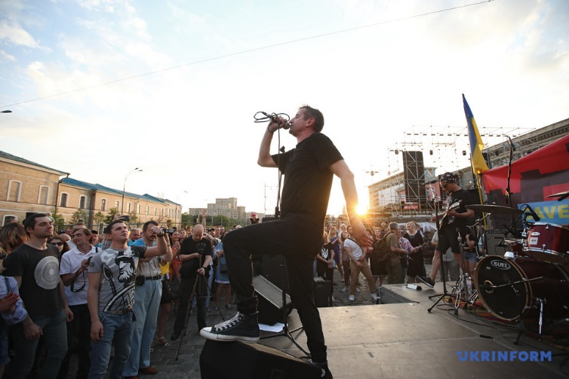
- Твори.
- Нагороди.

